**St. Vincent 16 juni P.V. De Combinatie 73 duiven**

**Winnaar Dick Beekman met de NL 03-3307902**

***“Die zwarte van Dick doet het weer”***

De opening van het fondseizoen traditiegetrouw met de klassieker Saint-Vincent-de-Tyrosse. Het weer op vrijdag liet een lossing niet toe, maar met een dag uitstel op zaterdag om 14:15 kon het konvooi aan de thuisreis vanaf Zuid-Frankrijk beginnen. Ondanks de late lossing toch weer een paar nachtvliegers. Niet in onze vereniging trouwens, om 10:37 bereikte de eerste duif het thuishok op de Nieuwe Vlissingseweg bij Dick.

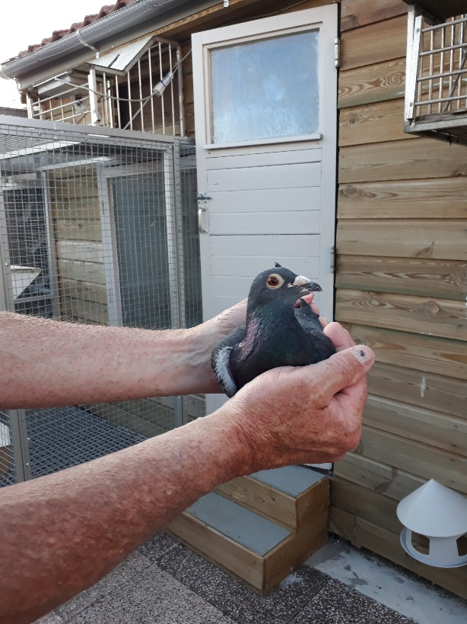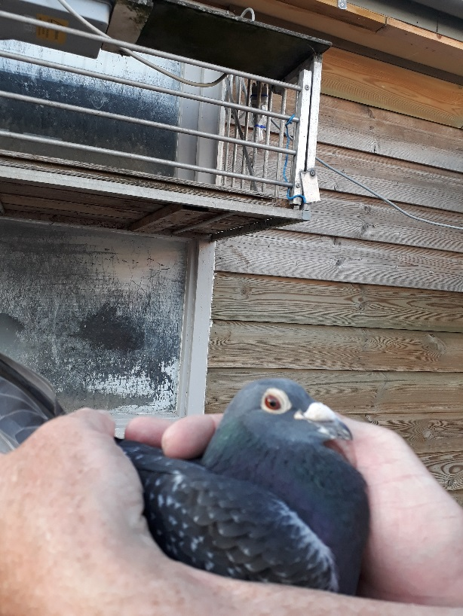

**De 902** (met dank aan Hannie voor de foto’s)

En deze 5 jarige doffer, de ‘902’ is niet zomaar een duif. Het komt niet vaak voor dat je als reporter op herhaling mag en voor de 2de keer een reportage over dezelfde duif mag maken, zeker niet als daar bijna 2 jaar tussen zit.

Deze 5 jarige doffer doet het toch maar even, na de winst op Tarbes op 30 juli 2016 nu dus de overwininnig op St. Vincent. Dat is dan alweer de 9de prijs op de overnacht voor de ‘902’. In 2016 absoluut een topjaar voor deze duif met als bekroning de titel van asduif overnacht in de vereniging en 2de asduif in het rayon.

Met recht een topper!!!! en logischerwijs ook door Dick als eerst getekende ingekorfd.

De ‘902’werd op nest gespeeld, op dezelfde stand als toen op   
Tarbes, met een groot jong en op jagen voor het volgende broed.

De vader van de ‘902’ is uit de lijn van de 2de asduif provinciaal van de gebroeders Dingemanse en de moeder komt van Cas de Graaf, lijn Armstrong.

Dick, van harte gefeliciteerd en nog veel succes in het vervolg van dit seizoen.

**Andere uitblinkers**

Leo Daane met 1 van de 2 scoort 50% en ook Jan van Peenen meer dan 50% met 2 van de 3.